**Спо́рт**

1. Футбо́л

Футбо́льное по́ле – fotbalové hřiště

Ли́ния воро́т – branková čára

Штра́фная площа́дка – pokutové území

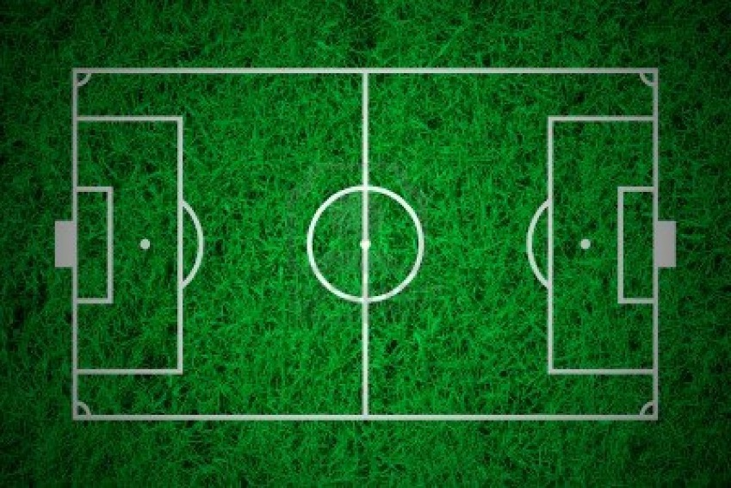

Центра́льный кру́г – středový kruh

Углово́й флажо́к – rohový praporek

Воро́та – branka

Пло́щадь воро́т – malé vápno

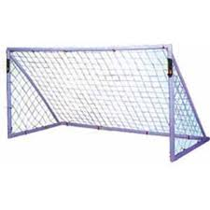

Сто́йка – tyč

Се́тка воро́т – síť

Переклади́на – břevno

Темати́ческий слова́рь:

|  |  |  |  |
| --- | --- | --- | --- |
| Футбо́льный мяч | *Fotbalový míč* | Врата́рь | *Brankař* |
| Футбо́льная фо́рма | *Dres* | Футболи́ст | *Fotbalista* |
| Вести́ мяч | *Kličkovat* | Центра́льный напада́ющий | *Střední útočník* |
| Игра́ть голово́й | *Dát hlavičku* | Защи́тник | *Obránce* |
| Сте́нка | *Zeď* | Судья́ | *Rozhodčí* |
| Свобо́дный уда́р | *Volný přímý kop* | Судья́ на ли́нии | *Pomezní rozhodčí* |
| Вбра́сывание | *Vhazování* | Бить по мячу́ | *Kopnout* |
| Пасова́ть | *Přihrávat* | Бить по воро́там | *Střílet na branku* |
| Останови́ть мяч | *Chytit míč* | Заби́ть гол | *Dát gól* |
| Пена́льти | *Penálta* | Наруше́ние пра́вил | *Faul* |
| Углово́й уда́р | *Rohový kop* | Кра́сная ка́рточка | *Červená karta* |
| Удале́ние с по́ля | *Vyloučení* | Жёлтая ка́рточка | *Žlutá karta* |
| Положе́ние вне игры́ | *Postavení mimo hru, ofsajd* | Ничья́ | *Remíza* |
| Тайм | *Poločas* | Доба́вочное вре́мя | *Prodloužení* |
| Запасно́й игро́к | *Náhradník* | Заме́на игрока́ | *Střídání* |

2. Хокке́й

Хокке́йная площа́дка – hrací plocha

Зо́на нападе́ния – útočné pásmo

Воро́та –

branka

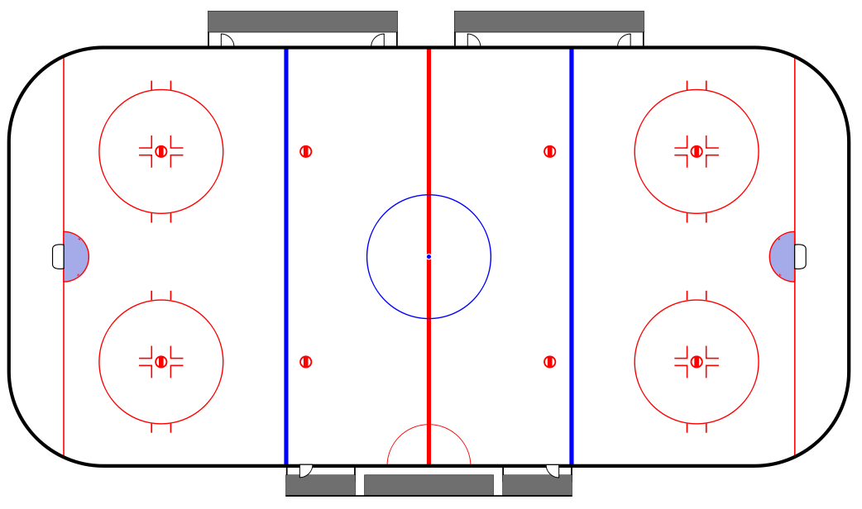

Ли́ния воро́т – branková čára

Кру́г вбра́сывания – kruh pro vhazování

Нейтра́льная зо́на – střední pásmo

Центра́льный кру́г – středový kruh

Зо́на защи́ты – obranné pásmo

Темати́ческий слова́рь:

|  |  |  |  |
| --- | --- | --- | --- |
| Ша́йба | *Puk* | Конёк – коньки́ | *Brusle* |
| Перча́тка | *Rukavice* | Щито́к | *Chránič* |
| Клю́шка | *Hokejka* | Бе́гать на конька́х | *Bruslit* |
| Би́ть по ша́йбе | *Střílet* | Защи́тная ма́ска | *Ochranná maska* |
| Хокке́й с мячо́м | *Pozemní hokej* | Хокке́йный мяч | *Hokejový míček* |

3. Баскетбо́л, Волейбо́л

Корзи́на – koš

Кольцо́ – obruč

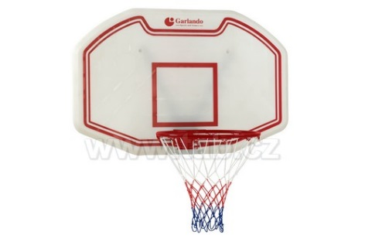

Щи́т – deska

Се́тка – síť

Темати́ческий слова́рь – Баскетбо́л:

|  |  |  |  |
| --- | --- | --- | --- |
| Баскетболи́ст | *Basketbalista* | Ли́ния штра́фного броска́ | *Čára trestného hodu* |
| Лицева́я ли́ния | *Koncová čára* | Ли́ния трёхочковых броско́в | *Trojková čára* |
| Пас | *Přihrávka* | Отско́к мяча́ | *Odraz míče* |
| Аут | *Aut* | Спо́рный мяч | *Sporný míč* |
| Броса́ть | *Házet* | Лови́ть | *Chytat* |
| Прице́ливаться | *Mířit* | Пры́гать | *Skákat* |
| Прикрыва́ть | *Bránit* | Блоки́ровать | *Blokovat* |
| Вести́ мяч | *Driblovat* | Положи́ть све́рху | *Hodit koš* |

Темати́ческий слова́рь – Волейбо́л:

|  |  |  |  |
| --- | --- | --- | --- |
| Поста́вить блок | *Blokovat* | Се́тка | *Síť* |
| Бить сни́зу | *Bagrovat* | Волейбо́льная площа́дка | *Volejbalové hřiště* |

4. Те́ннис

Те́ннисный ко́рт – tenisový kurt

За́дняя ли́ния – základní čára

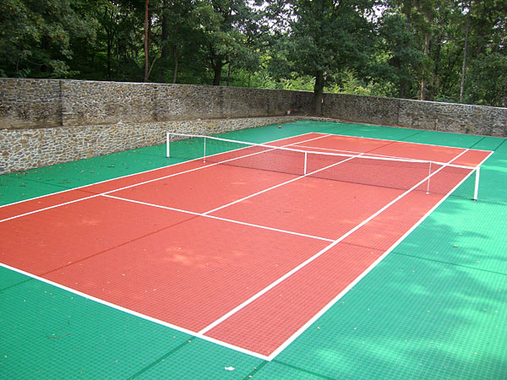

Ли́ния пода́чи – čára podání

Бокова́я ли́ния – postranní čára

Гли́няно-песча́ный гру́нт – antuka

Темати́ческий слова́рь:

|  |  |  |  |
| --- | --- | --- | --- |
| Раке́тка | *Raketa* | Напу́льсник | *Nátepníček (potítko)* |
| Ру́чка | *Rukojeť* | Подаю́щий мяч | *Sběrač míčků* |
| Голо́вка | *Hlava (rakety)* | Те́ннисные ту́фли | *Tenisky* |
| Струна́ | *Struna* | Одино́чная игра́ | *Dvouhra* |
| Па́рная игра́ | *Čtyřhra* | Ге́йм | *Hra, game* |
| Сет | *Set* | Игра́ | *Zápas* |
| Тай-бре́йк | *Tie-break* | Ноль | *Nula* |
| Ро́вно | *Shoda* | Бо́льше | *Výhoda* |
| Эйс | *Eso* | Непра́вильно по́данный мяч | *Chybné podání* |
| Укоро́ченный уда́р | *Krátký míč* | Ре́заный уда́р | *Úsek hry* |
| Обме́н уда́рами | *Výměna* | Судья́ на ли́нии | *Čárový rozhodčí* |
| Чемпиона́т | *Mistrovství* | Кручёный уда́р | *Faleš (rotace)* |
| Си́льный уда́р све́рху вни́з | *Úder horem* | Пода́ча | *Podání* |
| Уда́р с лёта | *Volej* | Принима́ть пода́чу | *Přijímat podání (returnovat)* |
| Свеча́ | *Lob* | Уда́р спра́ва | *Forhend* |
| Уда́р сле́ва | *Bekhend* | Соколи́ный гла́з | *Jestřábí oko (Hawk Eye)* |

Темати́ческий слова́рь – И́гры с раке́ткой:

|  |  |  |  |
| --- | --- | --- | --- |
| Бадминто́н | *Badminton* | Насто́льный те́ннис | *Stolní tenis* |
| Скво́ш | *Squash* | Ракетбо́л | *Racquetball* |